Министерство образования и науки Российской федерации

Федеральное государственное бюджетное образовательное учреждение высшего образования

Кубанский государственный технологический университет

(ФГБОУ ВО «КубГТУ»)

Институт компьютерных систем и информационной безопасности

Кафедра информационных систем и программирования

Отчет к

лабораторной работе №4

по дисциплине «Анализ и визуализация графов»

Выполнил студент

группы 19-КМ-ПИ1

Ручка Артем Алексеевич

**Задание:**

**Задание 1.** Разработать программу поиска важного узла сети. Сеть  
представлена в виде неориентированного взвешенного графа с количеством  
узлов N>15. Критерий важности узла – наибольшее количество путей,  
проходящих через узел. Визуализировать граф.

**Задание 2.** Разработать программу поиска важного узла сети. Сеть  
представлена в виде неориентированного взвешенного графа с количеством  
узлов N>20. Критерий важности узла – сумма весов, входных и выходных дуг. Визуализировать граф.

**Задание 3.** Разработать программу визуализации и вывода на экран  
информации обо всех вершинах ориентированного графа, заданного на  
координатной сетке: имя вершины, её координаты, имена вершин, в которые  
можно перейти из данной вершины и расстояние до них.

**Ход работы:**

В результате выполнения задания 1 была реализована программа поиска важного узла сети по критерию важности – наибольшее количество путей, проходящих через узел. На рисунке 1 показан результат работы программы.

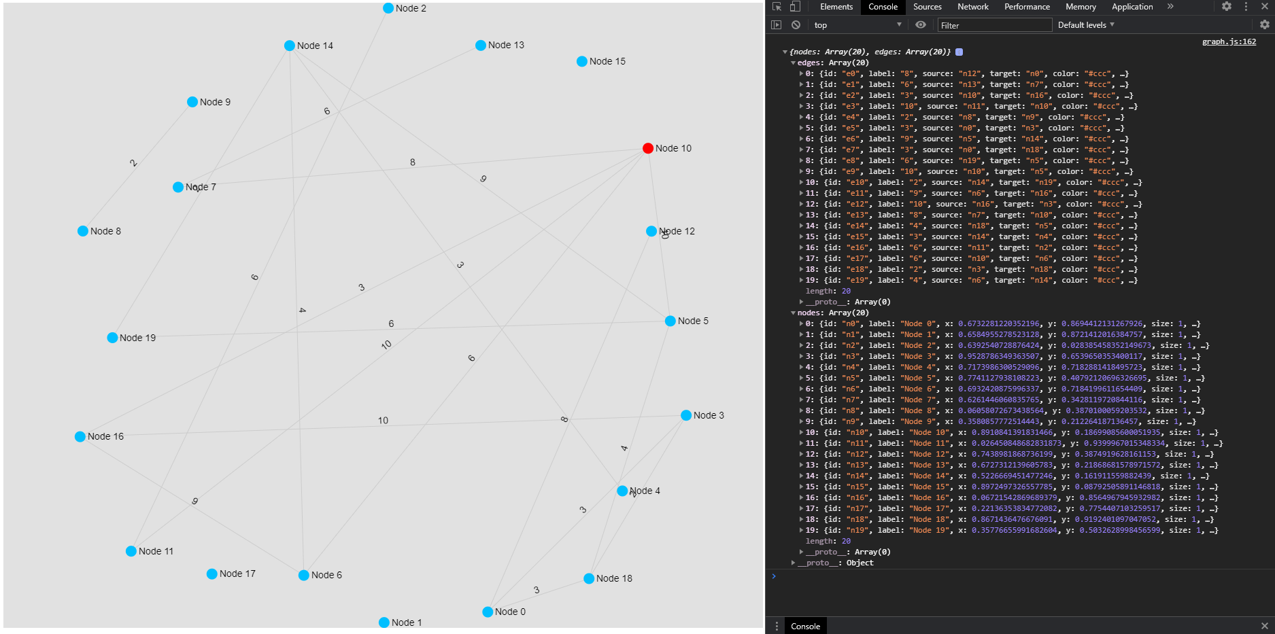

Рисунок 1 – Результат работы программы

В результате выполнения задания 2 была реализована программа поиска важного узла сети по критерию важности – сумма весов, входных и выходных дуг. На рисунке 2 показан результат работы программы. На рисунке 3 приведен массив, в котором хранится сумма весов, входных и выходных дуг для каждой вершины.

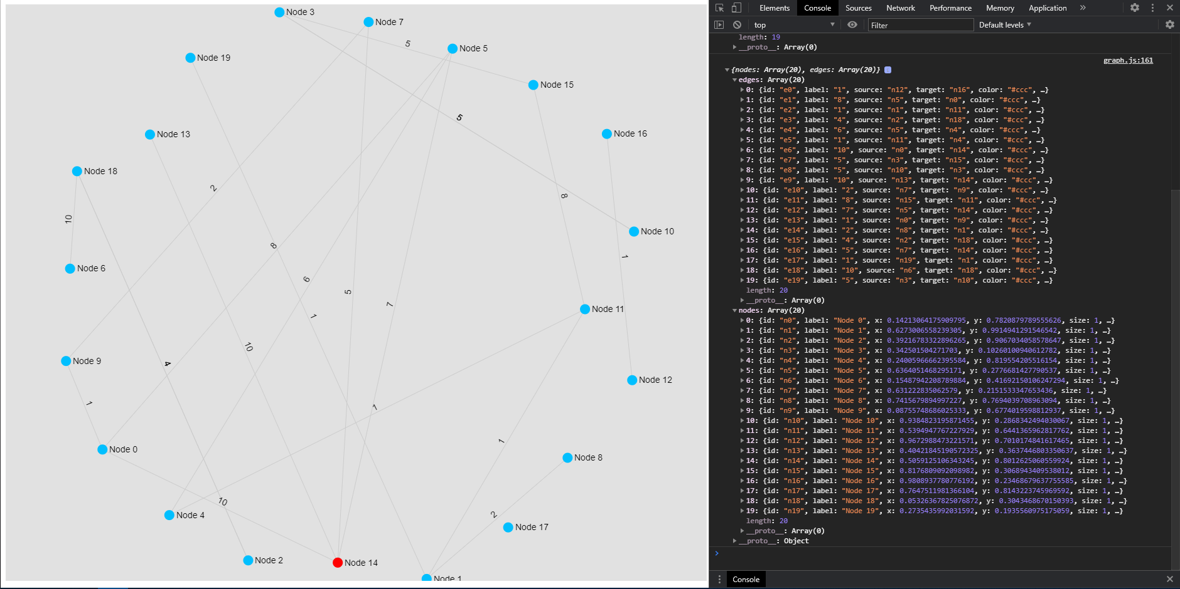

Рисунок 2 – Результат работы программы

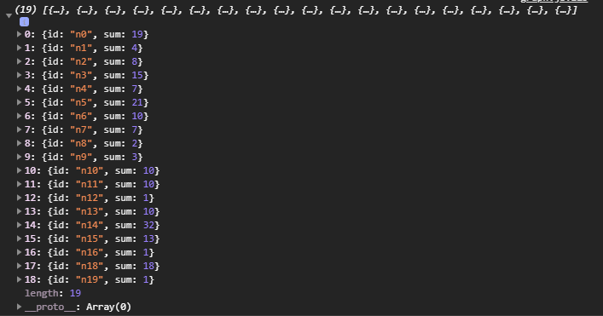

Рисунок 3 – Массив суммы весов

Для выполнения задания 3 выведем в консоль массив, в котором хранится информация обо всех вершинах ориентированного графа (рисунок 4). В nodes находится информация о вершине: ее имя, координаты и размер. В edges находится информация о дугах: длина дуги, начало и конец дуги, цвет дуги.

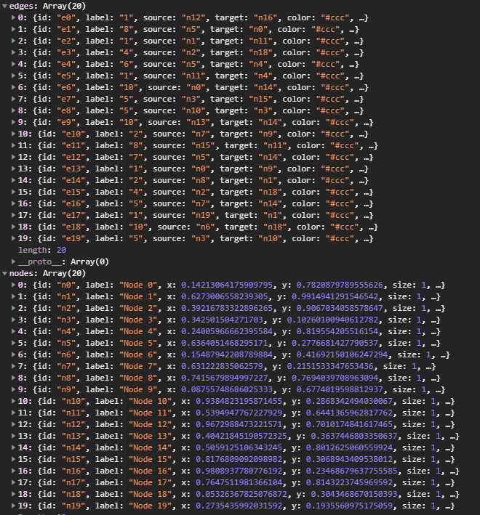

Рисунок 4 – Массив, в котором хранится информация обо всех вершинах графа

**Заключение**

В ходе лабораторной работы были выполнены все поставленные задачи.